**МБУК Межпоселенческая библиотечная система Бирского района**

**Центральная межпоселенческая детская библиотека**

**РЕКОМЕНДАЦИИ ПО РАБОТЕ**

**С ПРЕЗЕНТАЦИЕЙ В ФОРМАТЕ POWERPOINT**

**И С ВИДЕОРЕДАКТОРАМИ**

**Составитель:**

**главный библиотекарь ЦМДБ**

**Гайнцева Е.Г.**

**Бирск-2022**

**РЕКОМЕНДАЦИИ ПО РАБОТЕ С ПРЕЗЕНТАЦИЕЙ**

**В ФОРМАТЕ PowerPoint**

Электронная презентация – электронный документ, представляющий собой набор слайдов, предназначенных для демонстрации сопровождения докладов, выступлений, мероприятий, проектов, а также для создания видеороликов. Целью презентации является визуальное представление замысла автора, максимально удобное для восприятия. Электронная презентация должна показать то, что трудно объяснить на словах.

Презентация оформляется в зависимости от задач, которые она должна выполнять.

В презентации обязательно должны быть:

1. титульный слайд (соответствует титульному листу работы, здесь д.б. название работы, информация об авторе, организации, месте создания)

2. основная часть (цели и задачи, главные тезисы, этапы работы над проектами, фото-видео материалы, задания для викторин, конкурсов и т.п.)

3. благодарности (выражается благодарность аудитории за внимание, за сотрудничество, помощь в подготовке)

4. ссылки на используемые фото, видео, аудио материалы (особенно, если эта презентация будет размещена на просторах интернета).

1. **Уменьшайте количество слайдов.**

Чтобы материал был изложен четко и понятно, а внимание аудитории не ослабевало, число слайдов в презентации должно быть минимальным (от 6 до 12, максимум 16)

1. **Выбирайте размер шрифта, удобный для просмотра**.

Слайды должны быть удобочитаемы с некоторого расстояния. Скорее всего, зрителям будет трудно рассмотреть текст, если размер шрифта менее 30 пунктов. Самый маленький шрифт, который можно использовать – 16 для текстов, тезисов.

Заголовки должны быть написаны более крупным шрифтом, выделены другим цветом или другим видом шрифта. Не использовать в одной презентации более 3 видов шрифтов, их цветов, размеров. Например, заголовок – один вид шрифта, подзаголовок – другой, тексты, подписи, тезисы – третий.

Для создания заголовков можно воспользоваться возможностями WordArt. (в верхнем меню **– «вставка»,** выбрать **WordArt**, затем выбрать стиль оформления. Можно изменить и шрифты.

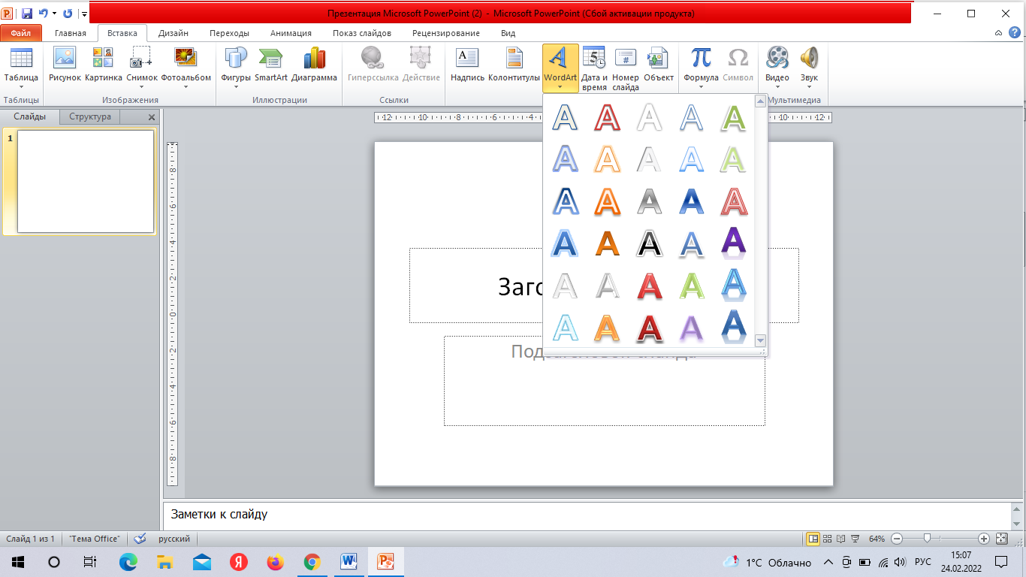

Самые удобные для восприятия шрифты **Arial, Tahoma, Verdana, Times New Roman, Calibri, Georgia** и др.

1. **Излагайте материал проще.**

Нужно, чтобы зрители слушали ваш доклад, а не читали текст с экрана. Текст не является визуальным средством. Используйте пункты или короткие предложения. Рекомендуется помещать на слайд только один тезис. Старайтесь, чтобы каждый элемент списка занимал не больше одной строки.

Некоторые проекторы обрезают края слайдов, поэтому длинные предложения могут быть видны не полностью.

Старайтесь не использовать текст на слайде как часть вашей речи, лучше поместить туда важные тезисы, акцентируя на них внимание в процессе своей речи. Не переписывайте в презентацию свой доклад. Демонстрация презентации на экране – вспомогательный инструмент, иллюстрирующий вашу речь. Следует сокращать предложения. Чем меньше фраза, тем она быстрее усваивается.

Если презентация готовится как видеоролик, текст должен быть краткий, четкий, без лишней воды.

1. **Делайте презентацию наглядной.**

Изображения, графики, диаграммы и [графические элементы SmartArt](https://support.microsoft.com/ru-ru/topic/%D0%B4%D0%BE%D0%BF%D0%BE%D0%BB%D0%BD%D0%B8%D1%82%D0%B5%D0%BB%D1%8C%D0%BD%D1%8B%D0%B5-%D1%81%D0%B2%D0%B5%D0%B4%D0%B5%D0%BD%D0%B8%D1%8F-%D0%BE-%D0%B3%D1%80%D0%B0%D1%84%D0%B8%D1%87%D0%B5%D1%81%D0%BA%D0%B8%D1%85-%D1%8D%D0%BB%D0%B5%D0%BC%D0%B5%D0%BD%D1%82%D0%B0%D1%85-smartart-6ea4fdb0-aa40-4fa9-9348-662d8af6ca2c) помогают аудитории лучше запоминать материал.

Чтобы вставить диаграмму, график выберите в верхнем меню **«Вставка»,** затем **«Диаграмма»**, затем вид диаграммы или графика.

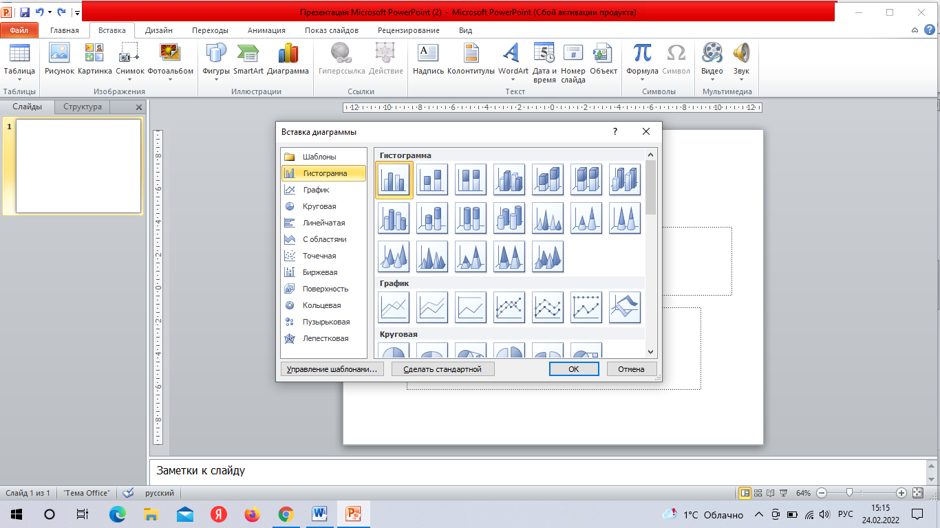

Меняйте название категорий и рядов по своему усмотрению, а также их количество и цвет. Внесите соответствующие цифровые показатели

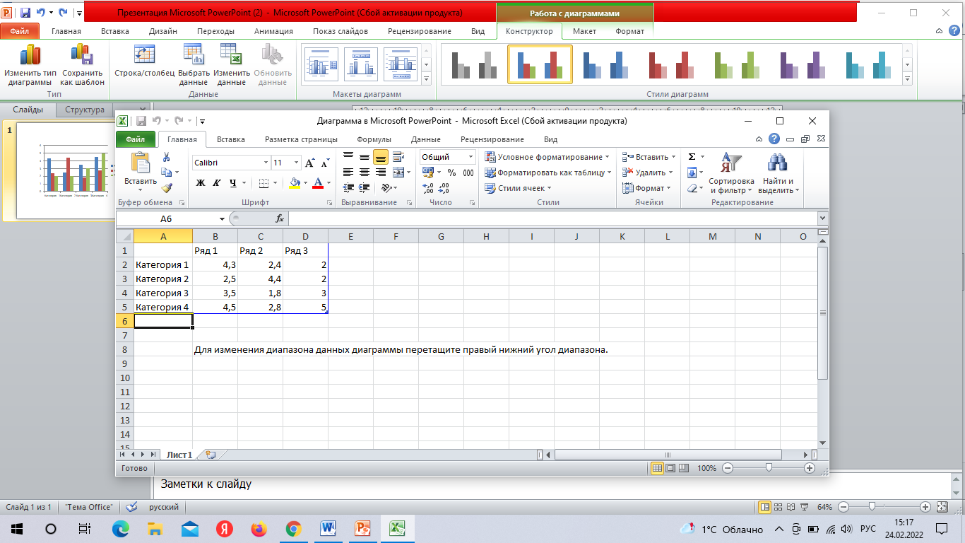

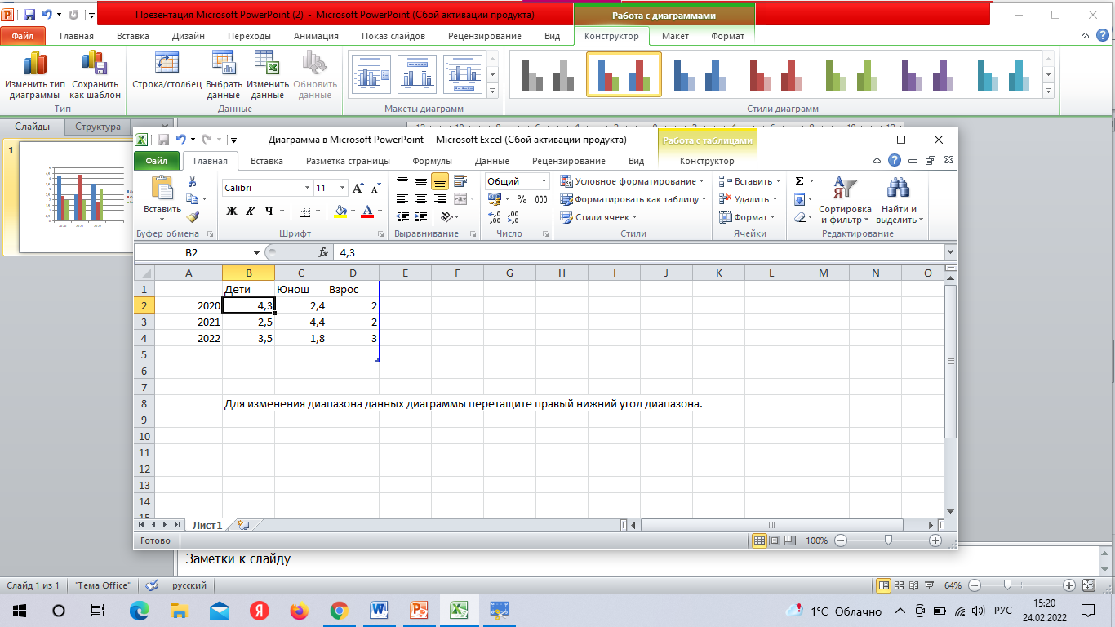

Дополняйте текст на слайдах подходящими рисунками.

Но не забывайте, что не следует перегружать слайд ни текстом, ни графикой, ни рисунками.

Расположение текста и наглядного материала должно быть предсказуемым для зрителя. Например, текст всегда справа, а изображение слева. Или фото в верхней части, а подпись внизу.

Выбирайте качественные изображения. Визуальная информация воспринимается легче, чем текст. Но если качество плохое (маленький размер, видны пиксели или фотографии не привлекательны), лучше вообще не использовать картинку. Изображения, которые не потеряют качество, имеют не менее 400 пикселей по короткой стороне. Не нужно использовать картинки, имеющие защиту в виде логотипов создателей, сетки и т.п.

Располагая картинки на слайде, старайтесь их выравнивать по отношению друг к другу и к тексту, соблюдайте пропорции. Для этого можно установить сетку и линейку. В верхнем меню выберите **«Вид»**, далее поставьте галочки в пунктах **«Сетка» и «Линейка**». Наведите мышку на слайд, правой кнопкой вызовите меню, в котором выберите **«Сетка и направляющие».** В открывшемся окне можно изменить размеры сетки.

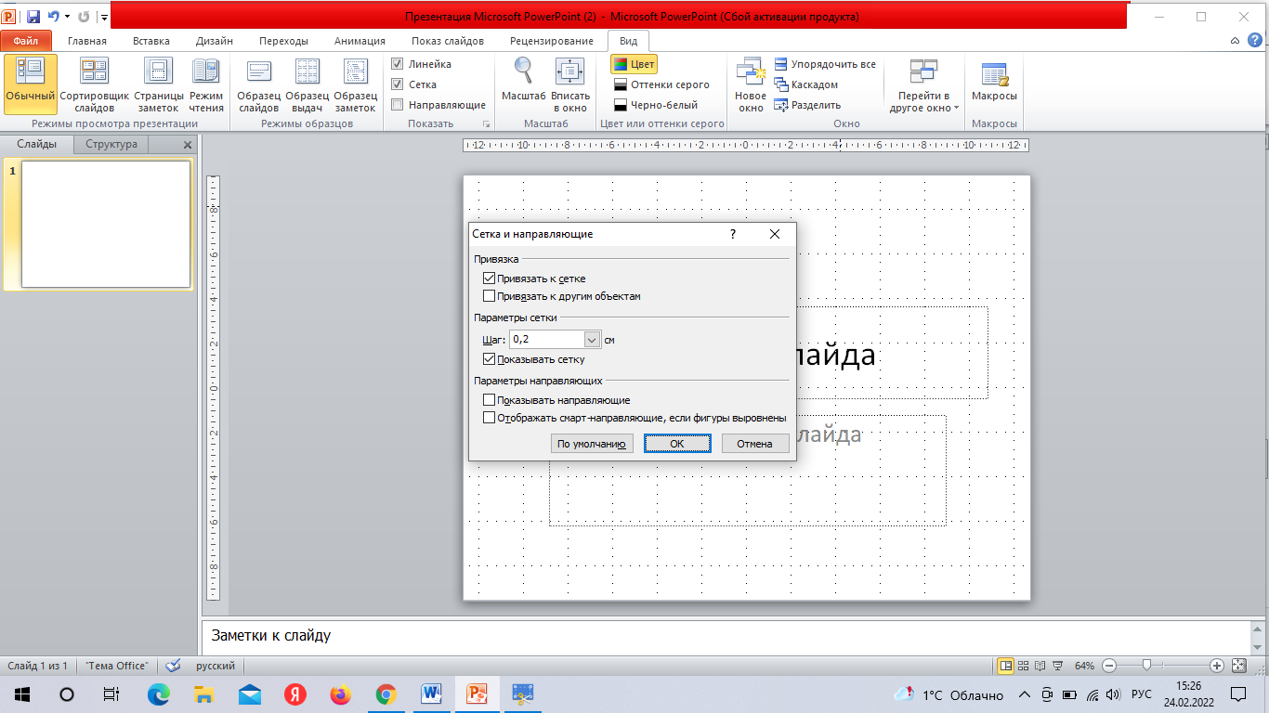

На картинки и текст можно поставить анимацию, но не самые сложные ее варианты. Если хотите показывать презентацию в автоматическом режиме, то выбираете в меню к анимации **«Начало»** и далее **«После предыдущего»** или **«Вместе с предыдущим»,** меняете время.

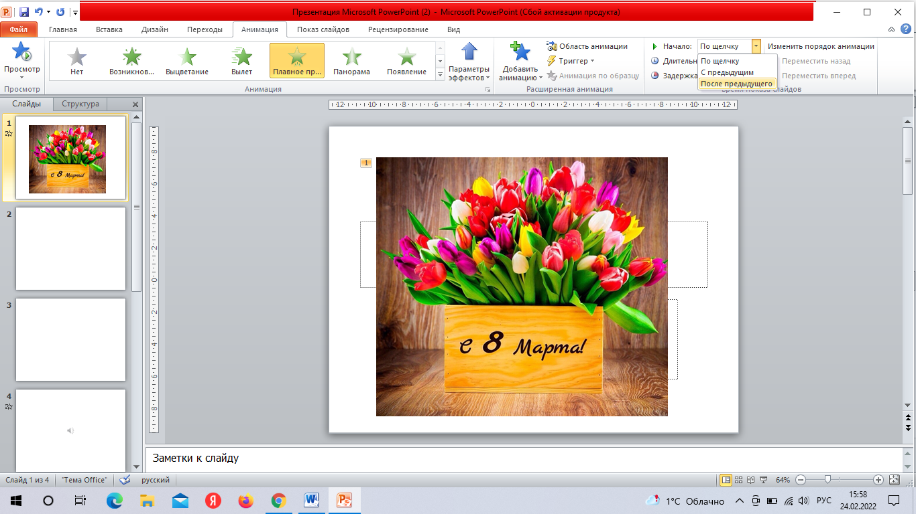

Также в пункте меню **«Переходы»** выбираете вариант анимации для смены слайда, убираете смену слайда «По щелчку», выбираете необходимое время для этого слайда таким образом, чтобы в автоматическом режиме или в видеоформате хватало времени на прочтение текста и восприятие картинок и т.п.

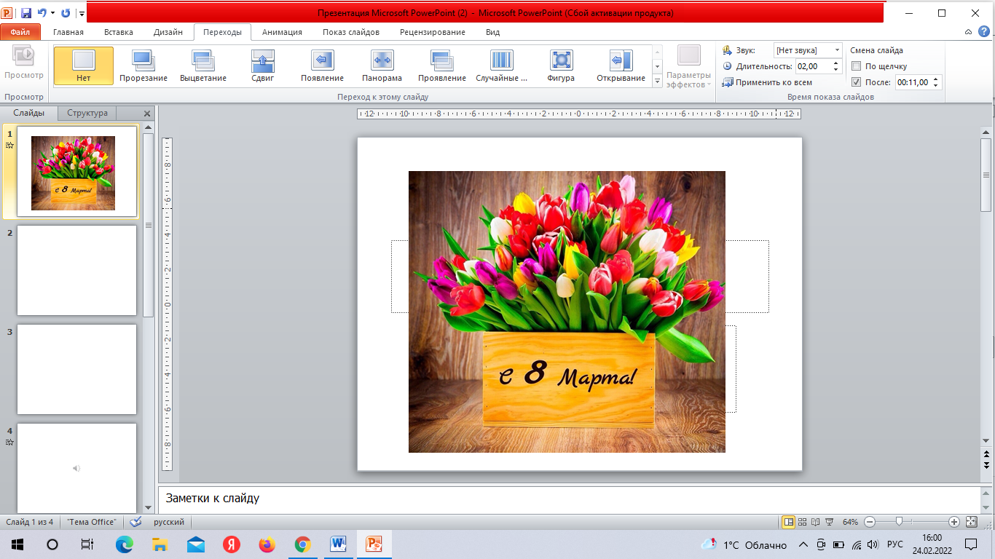

Видео лучше не вставлять в презентацию. Но если есть необходимость, то проверьте, какой формат подходит.

Чтобы не потерять видео и аудио файлы при переносе презентаций на различные носители, другие компьютеры, необходимо до работы над презентацией создать папку с необходимыми файлами и переносить ее вместе с презентацией.

1. **Старайтесь, чтобы подписи на диаграммах и графиках были понятными.**

Лишнего текста быть не должно, только [необходимый минимум](https://support.microsoft.com/ru-ru/topic/%D0%B8%D0%B7%D0%BC%D0%B5%D0%BD%D0%B5%D0%BD%D0%B8%D0%B5-%D0%B2%D0%B8%D0%B4%D0%B0-%D0%BE%D1%81%D0%B5%D0%B9-%D0%B4%D0%B8%D0%B0%D0%B3%D1%80%D0%B0%D0%BC%D0%BC%D1%8B-422c97af-1483-4bad-a3db-3a9ef630b5a9).

1. **Сопроводите презентацию музыкой.**

Если презентация будет переведена в формат видео, либо показываться в автоматическом режиме, то лучше, если фоном будет звучать ненавязчивая музыка.

Для вставки музыки в верхнем меню выберите **«Вставка»**, далее **«Звук»,** выбрать файл с компьютера, на слайде появится значок аудиофайла.

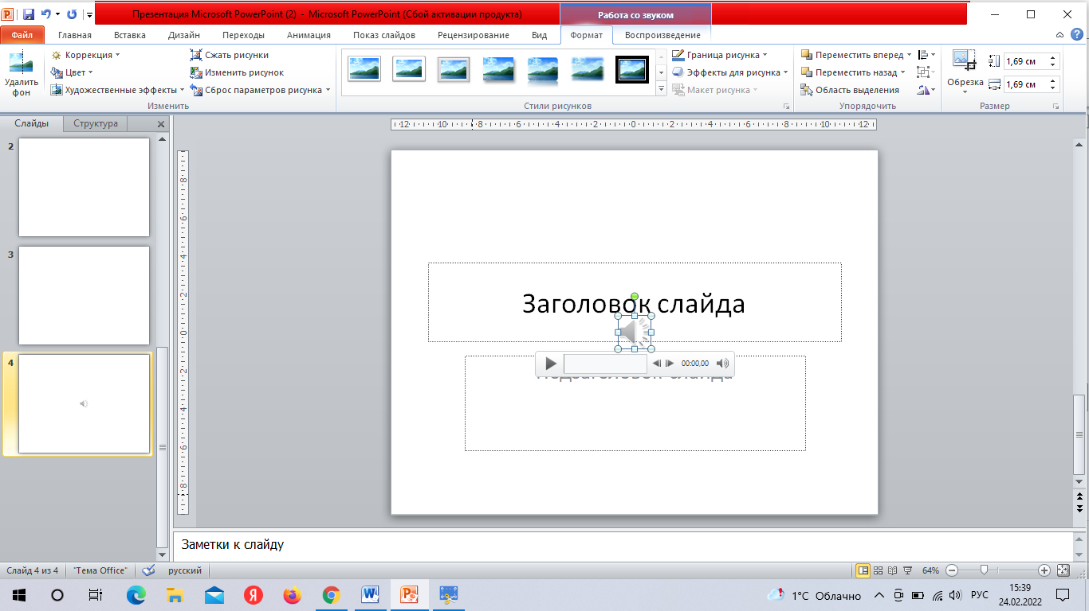

При загрузке аудиофайла в меню рядом с пунктом «Вид» появляются подпункты «Формат» и «Воспроизведение». Выбираете **«Воспроизведение**». Далее ставите галочку **«Непрерывно», «Скрыть при показе».** Вместо «По щелчку» выбираете **«Для всех слайдов»,** чтобымузыку растянуть на всеслайды презентации**.** Здесь также можно отрегулировать громкость.

Если аудиофайл не вставляется, можно создать презентацию без него, перевести в формат видео, а затем в видеоредакторе добавить музыку.

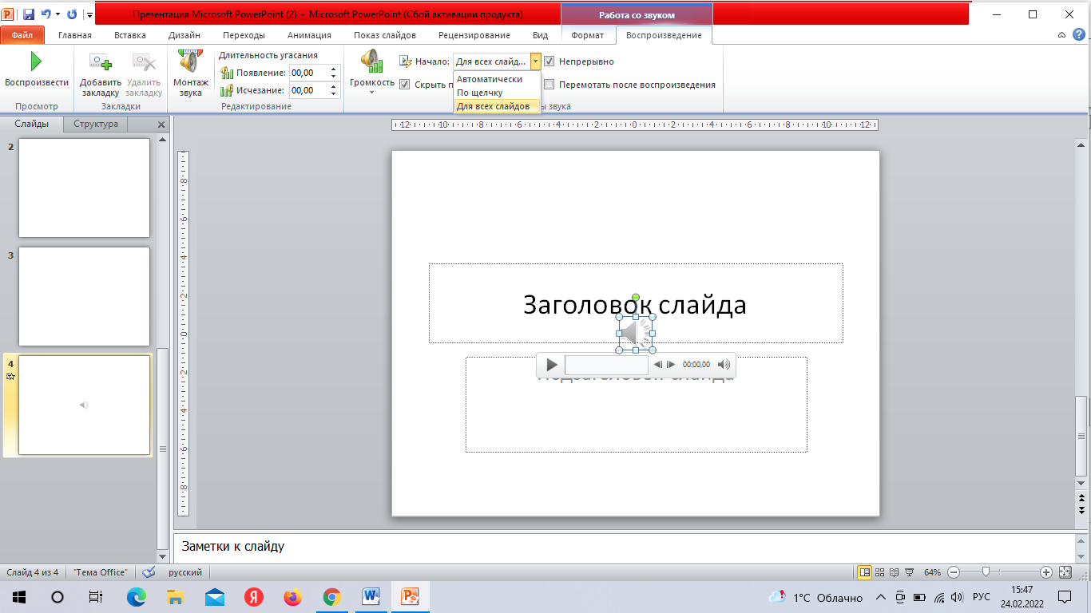

1. **Применяйте подходящий ненавязчивый фон.**

Выберите привлекательный и согласованный шаблон или тему, которые бы не слишком бросались в глаза. Фон и оформление не должны отвлекать внимание от сути информации.

При этом цвета фона и текста не должны сливаться. Во встроенных темах PowerPoint используется контраст светлого фона и темного текста или, наоборот, темного фона и светлого текста.

Если хочется оформить презентацию в соответствии с темой выступления, то можно скачать бесплатные шаблоны в интернете.

1. **Проверяйте правописание и грамматику.**

Чтобы не потерять уважения аудитории, [всегда проверяйте орфографию и грамматику](https://support.microsoft.com/ru-ru/office/%D0%BF%D1%80%D0%BE%D0%B2%D0%B5%D1%80%D0%BA%D0%B0-%D0%BE%D1%80%D1%84%D0%BE%D0%B3%D1%80%D0%B0%D1%84%D0%B8%D0%B8-%D0%B8-%D0%B3%D1%80%D0%B0%D0%BC%D0%BC%D0%B0%D1%82%D0%B8%D0%BA%D0%B8-%D0%B2-office-5cdeced7-d81d-47de-9096-efd0ee909227) в презентации.

1. **Переведите презентацию в формат видео.**

Это можно сделать в том случае, если нет необходимости управлять презентацией (поздравления, презентация о работе библиотеки, видеообзоры литературы, отчет о проведенном мероприятии и т.п.)

Для этого выбираете **«Файл»,** далее **«Сохранить ка**к». В открывшемся окне меняете тип файла на **«Windows media video»**, меняте имя файла для быстрого поиска, выбираете папку для сохранения, проще всего выбрать «Рабочий стол».

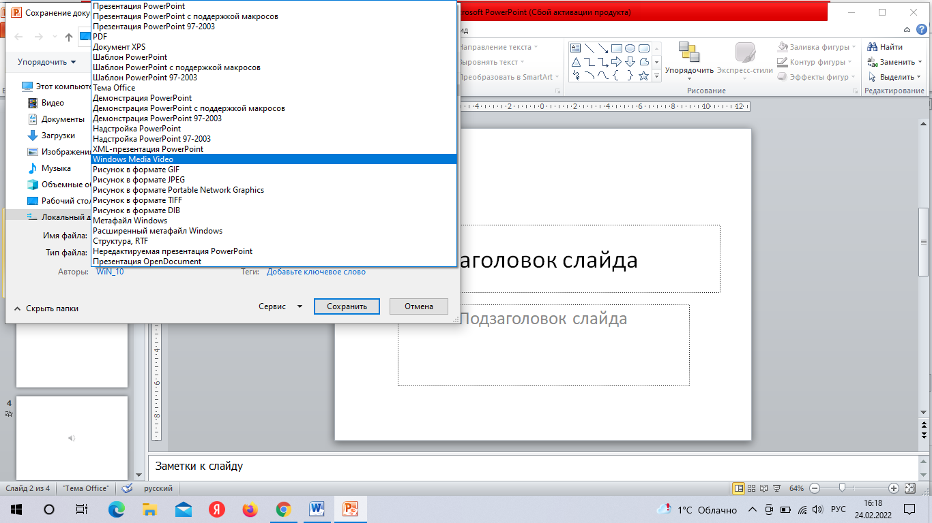

**РЕКОМЕНДАЦИИ ПО РАБОТЕ С ВИДЕОРЕДАКТОРАМИ**

Выбирая видеоредактор, обратите внимание на то, чтобы он был бесплатным и имел русскую версию. Многие редакторы имеют бесплатную демоверсию, которая действует только в течение 1мес или чуть больше. Затем вам предлагают купить полную версию. Демоверсия не позволяет сохранять проект ролика в виде готового фильма.

**Популярные бесплатные видеоредакторы:**

* VSDC Video Editor.
* OpenShot., VideoPad Video Editor.
* DaVinci Resolve.
* Shotcut.
* Avidemux.
* Lightworks.
* VirtualDub
* [**Movavi Video Editor**](https://ocomp.info/luchie-besplatnyie-videoredaktoryi.html#Movavi_Video_Editor)
* **CyberLink PowerDirector**

Самыми оптимальными являются последние 2 видеоредактора из списка выше.

CyberLink PowerDirector имеет несколько дорожек для видео и аудиофайлов. Позволяет вставлять надписи, добавлять эффекты перехода между фрагментами видео или картинками.

Когда все файлы собраны на дорожках, по необходимости обрезаны, отредактированы, подписаны, в пункте верхнего меню выбрать **«Файл»**, далее **«Создать фильм»**.

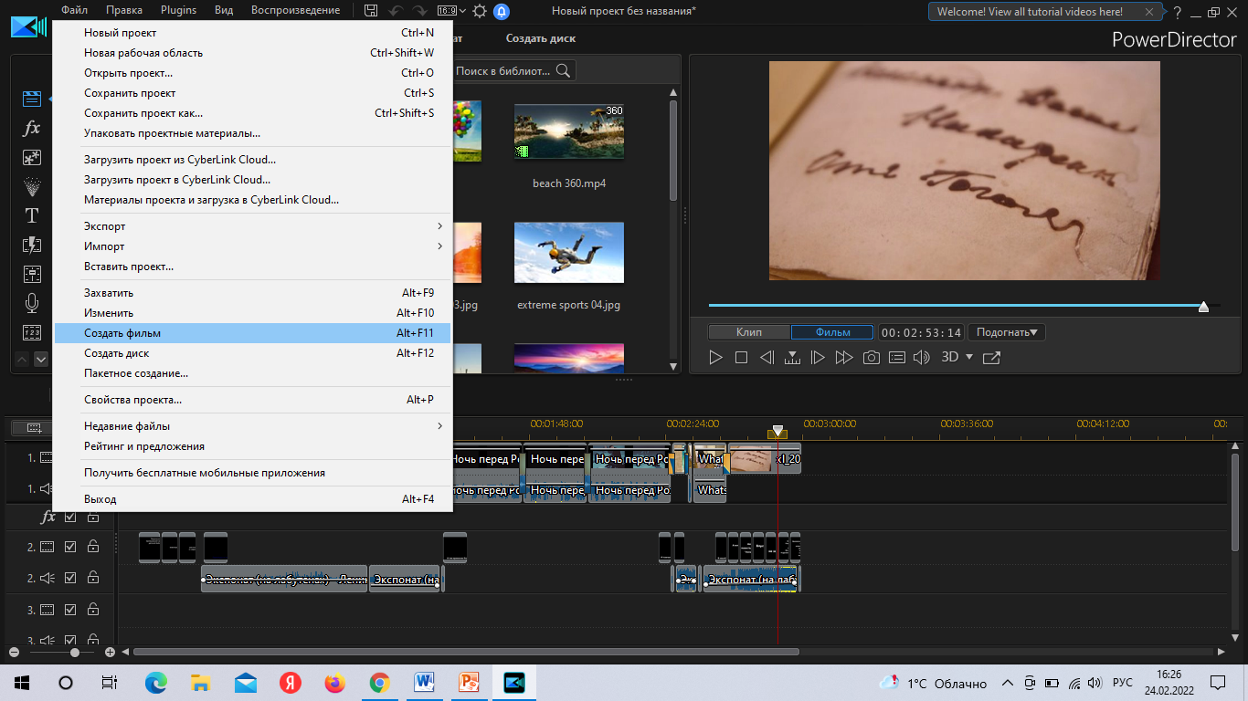

В открывшемся окне выбираем формат видео: **AVI или MPEG2** (другие ухудшат качество).

Далее необходимо выбрать **«Папку экспорта»**, т.е. куда будет сохранен фильм, обычно это рабочий стол.

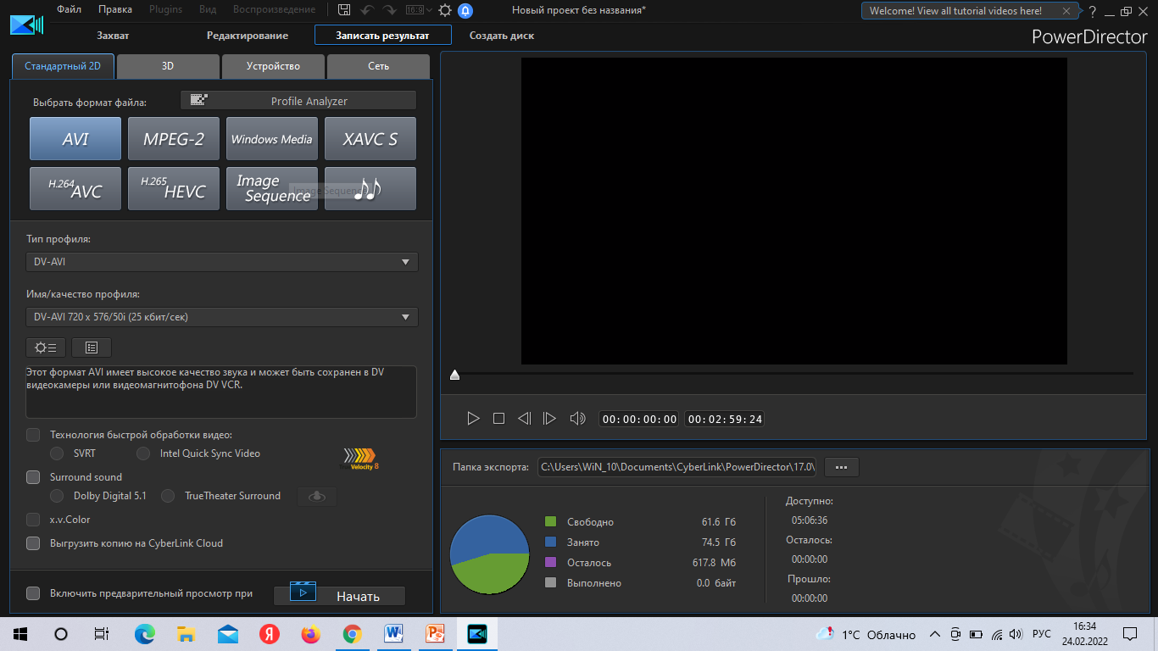

Затем в нижней части экрана нажать **«Начать»**, начнется сохранение фильма, которое длится несколько минут.

В интернете можно найти видеоуроки по работе в видеоредакторах.

Также за консультациями можно обратиться к главному библиотекарю Детской библиотеки **Гайнцевой Елене Георгиевне. Раб.телефон 8(34784)3-48-25,**

**сотовый 89603861885**